Tilki Kitap Tanıtım Bülteni
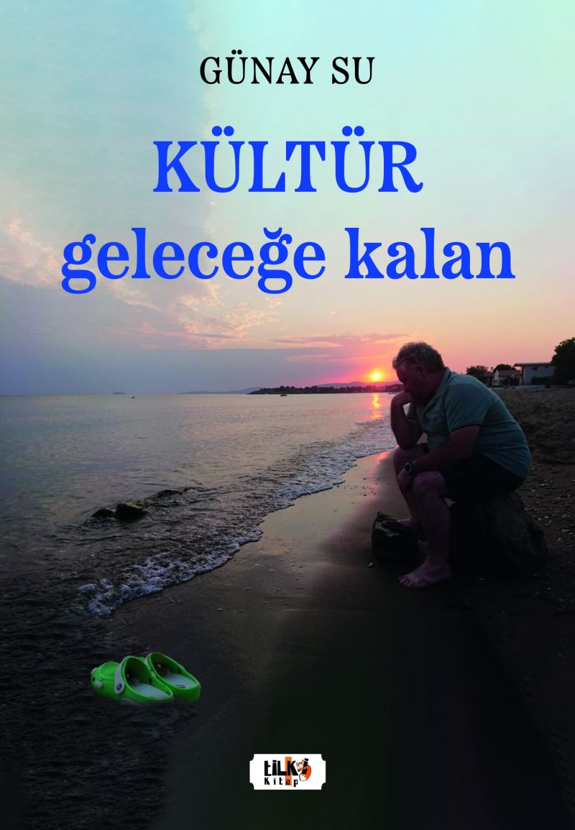 | Eser Adı: Kültür  Yazar Adı: Günay Su  Alt Başlık: geleceğe kalan  Tür Serisi: Diğer/Edebiyat  Cilt Bilgisi: AMERİKAN  Kitap Dili: Türkçe  Eser Tipi: Orjinal  İç Sayfa: 2. HAMUR SB 60  Kapak: BRISTOL AMERİKAN 230  Yan Kapak: YOK  Selefon Türü: MAT SELEFON  Basım Tarihi: 2023  Sayfa Sayısı: 184  Kitap Boyutları: 135 X 195 mm  ISBN No: 9786256433410  Etiket Fiyatı: 500,00 TL  Editör Görevlisi: Saniye İngin  Son Okumacı: Dr. Hakan Özkütükçü  Mizanpajcı: Yasemin Er  Kapak Grafikeri: Yasemin Er
Kitap Tanıtım Yazısı : (Arka Kapak)

İNSAN Neydi? Varoluş döngüsü içindeki yeri ve gayesi nedir? Evrenin en üstün yaratılmışı mı? Eşrefi mahlûkatın efendisi mi? Dünya denilen nimet onun emrine mi verildi? Kendi türüne ve yaşadığı dünyaya onun kadar zarar veya fayda veren varlık var mıdır? Kibri onu nasıl mahvedecek? Gireceği cennet var mı? Yoksa yaşadığı yeri cennete çevirebilecek iradeye mi sahip?Hayatımı insanların hizmetine adadığım mesleğimde, yazdığım bu kitapta neler yaşadığımı, gördüğümü, deneyimlediğimi, ders edindiğimi anlattım. Sizlerin okumanıza, sağlık sistemini ve kendi hayatımdan kesitlerle sundum. Neleri yaparsak daha iyi yaşam koşullarına sahip olabileceğimize naçizane değinmeye çalıştım.Sürekli, sürdürülebilir, kesintisiz iyileşme yolunda olabilmek için, iyilik yolunda kalıcı kültür yeteneği edinebilmek için eksikliklerimizi, hatalarımızı fark etmemiz gerekmez mi? Her fikirden faydalanmaya çalışmak gerekmez mi?Düşünceyle kalın.
Kitabın detay sayfasına buradan ulaşabilirsiniz :
https://www.tilkikitap.com/kitaplar/kitap-baski-gunay-su-kultur-son-3316.html
Tilki Kitap



